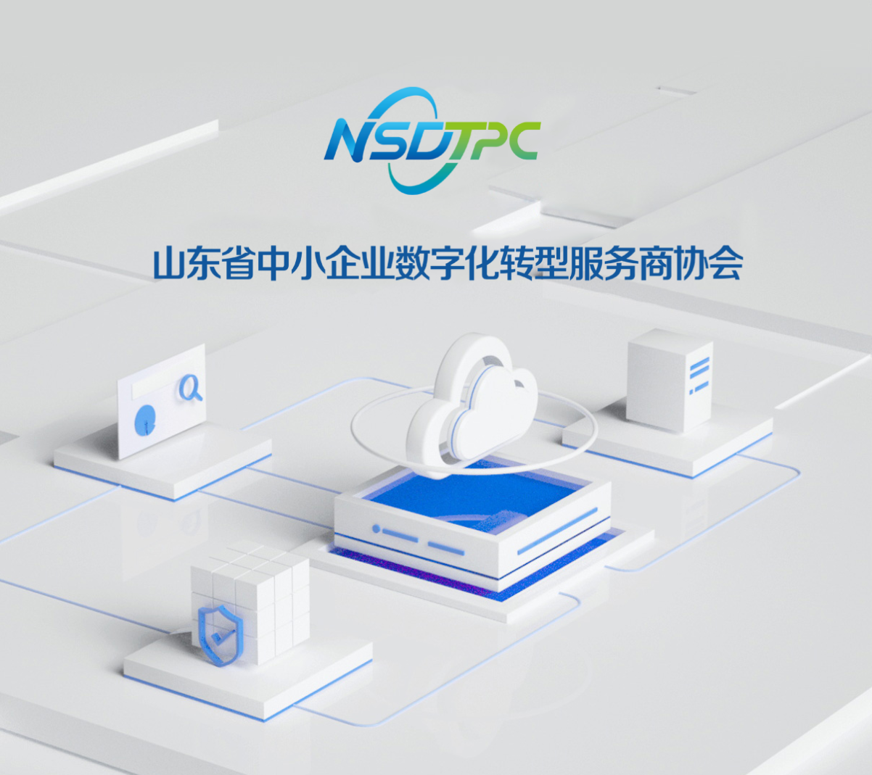

**数字化水平评测平台操作指南**

**（试点产业集群、企业和服务商）**

发布日期：2024.8

版本：V1.3

|  |
| --- |
| 版权所有 ©山东省中小企业数字化转型服务商协会。 保留一切权利。  非经本中心书面许可，任何单位和个人不得擅自摘抄、复制本文档内容的部分或全部，并不得以任何形式传播，下文简称“数促中心”。  注意  由于产品版本升级或其他原因，本文档内容会不定期进行更新。除非另有约定，本文档仅作为使用指导，本文档中的所有陈述、信息和建议不构成任何明示或暗示的担保。 |

目 录

1 服务商指南 5

1.1 修订记录 5

1.2 平台使用流程 5

1.3 登录平台 6

1.3.1 注册平台账号 6

1.3.2 登录平台门户 9

1.3.3 登录平台工作台 11

1.4 工作台操作 12

1.4.1 工作台 12

1.4.2 我的企业 12

1.4.3 我的待办 13

1.4.4 商品管理 14

1.4.4.1 商品上架 14

1.4.4.2 我的商品 20

1.4.5 客户评价 21

1.4.6 订单管理 22

1.4.7 服务券管理 22

1.4.7.1 诊断服务券-兑付申请 22

1.4.7.2 通用服务券-兑付申请 26

1.4.8 专家管理 27

1.4.9 用户管理 29

1.4.10 修改密码 32

1.5 银行账号 35

2 试点产业集群、企业用户指南 37

2.1 修订记录 37

2.2 平台使用流程 37

2.3 登录平台 38

2.3.1 企业需求收集 38

2.3.2 注册平台账号 40

2.3.3 登录平台门户 44

2.3.4 登录平台工作台 45

2.4 工作台操作 46

2.4.1 工作台 46

2.4.2 我的待办 47

2.4.3 我的企业 47

2.4.4 我的评价 48

2.4.5 订单管理 49

2.4.6 服务券管理 50

2.4.6.1 流程指引 50

2.4.6.2 领取服务券 50

2.4.6.3 查询服务券 51

2.4.7 商品购买 51

2.4.8 修改密码 55

# 服务商指南

## 登录平台

### 登录平台门户

介绍用户如何登录山东省中小企业数字化水平评测平台门户。

操作步骤

访问[https://sdszhzxxh.com/](https://smedx.iep.imc-oneaccess.cn/)（该地址为临时地址）。

在门户页面右上角单击“登录”。

登录

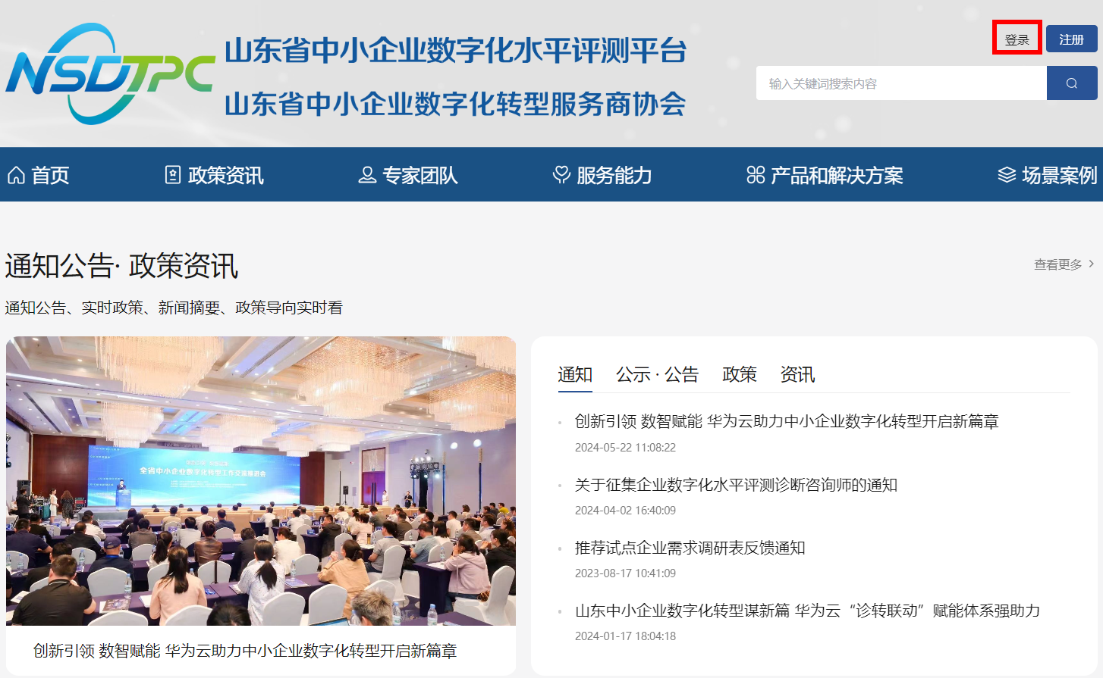

选择“密码登录”方式，请输入账号和密码。

登录页面

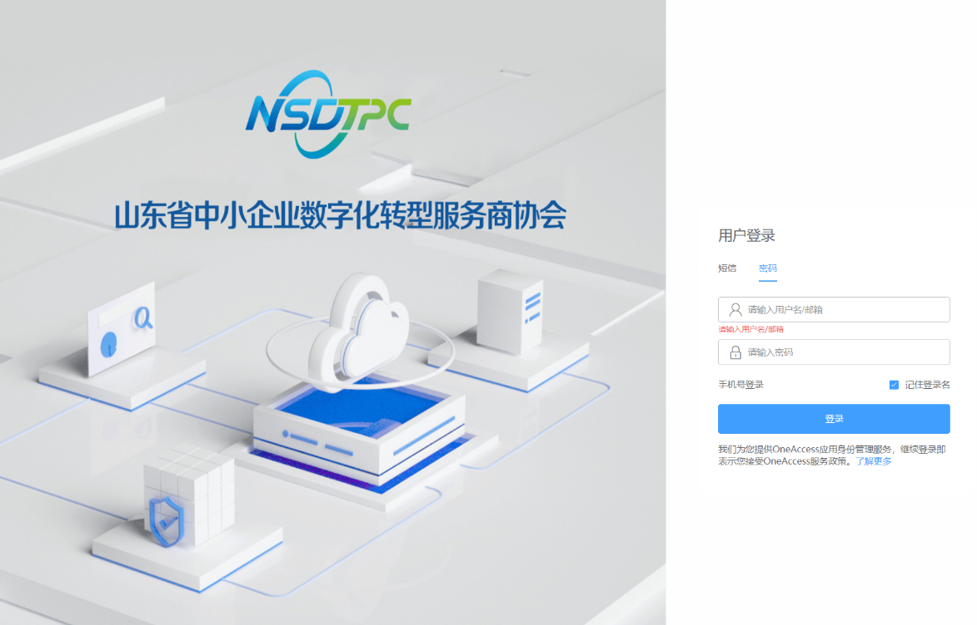

单击“登录”，成功登录后显示山东省中小企业数字化水平评测平台门户页面。

----结束

### 登录平台工作台

介绍用户如何登录中小企业数字化水平评测平台工作台。

前提条件

已完成平台账号的注册。

操作步骤

登录平台门户。

在门户页面右上角单击“工作台”。

门户首页

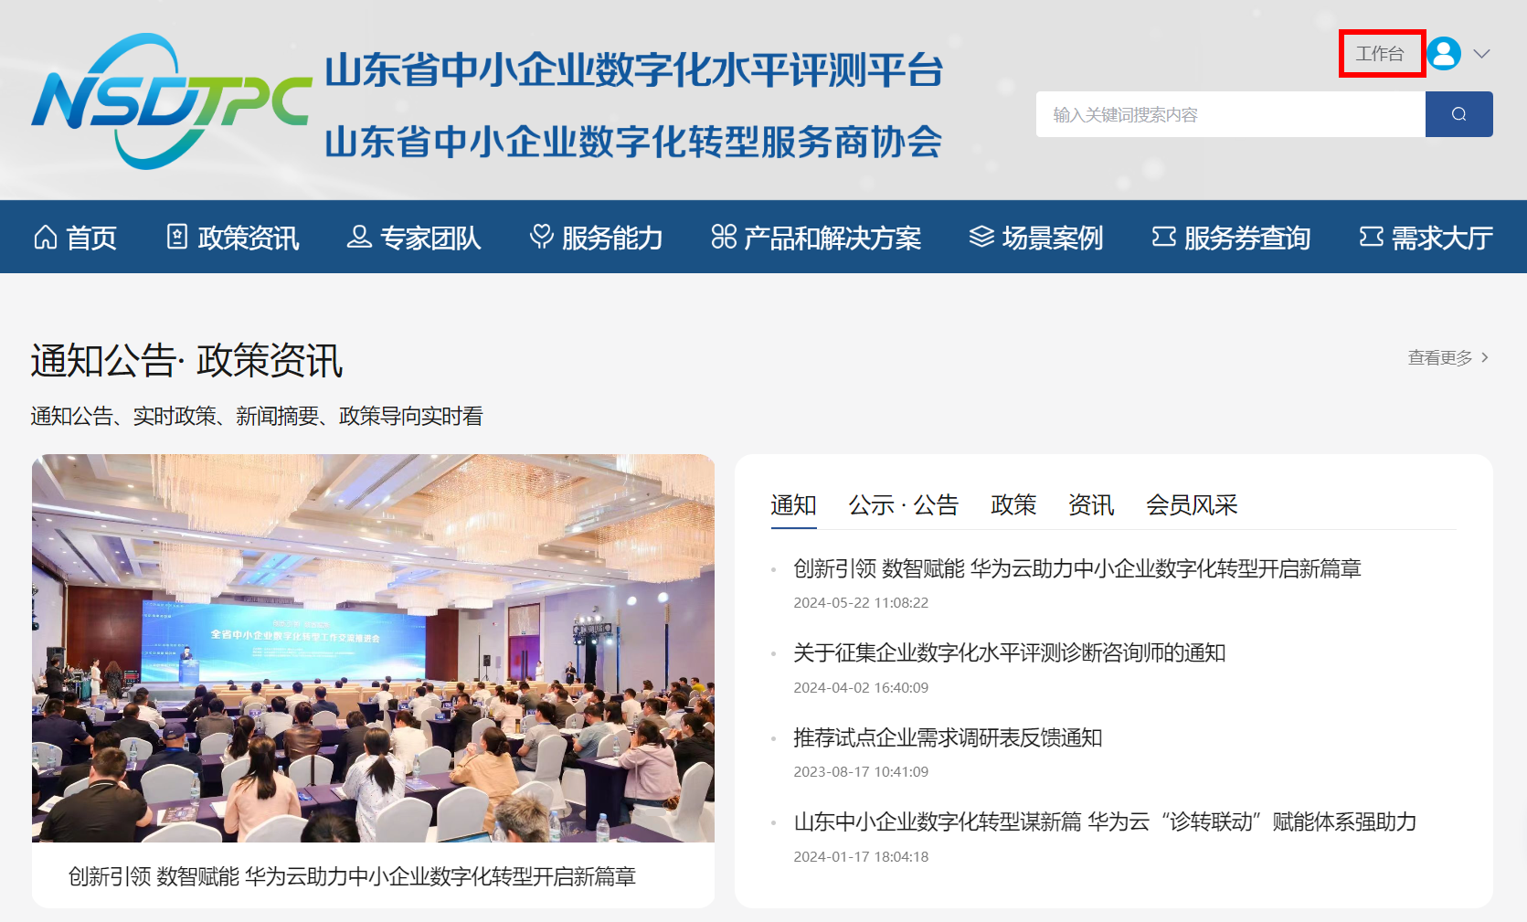

进入中小企业数字化水平评测平台工作台。

工作台

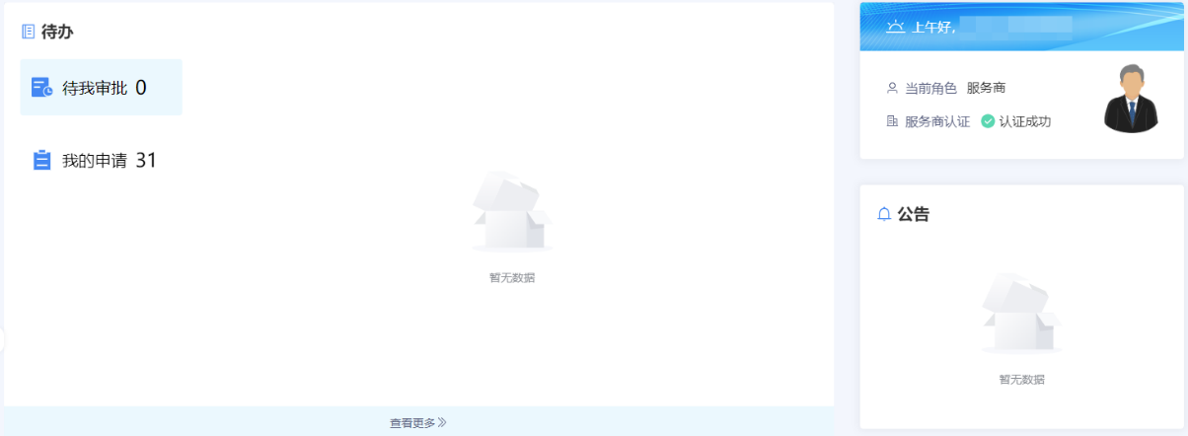

----结束

## 工作台操作

### 工作台

登录平台工作台，系统默认进入“工作台”页面，如图1-10所示。

“待办”可查看“待我审批”和“我的申请”事项，“公告”可查看平台公告标题及内容。此外，还可以查看角色信息、服务商认证情况。

工作台



### 我的待办

登录平台工作台，在左侧导航选择“我的待办”，如图1-13所示。

说明

当前支持以创建时间区间、申请名称、申请人为过滤条件查询指定事项。

我的待办

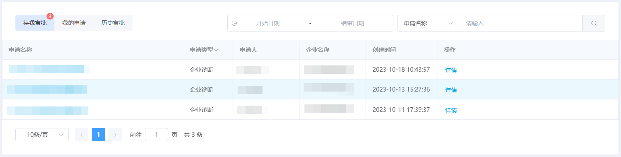

待办列表

待办列表可展示申请名称，申请类型，申请人等。

### 商品管理

#### 我的商品

我的商品主要展示当前账号已上架、待审核、已驳回、草稿、已撤销、已下架的商品列表。

参考登录平台门户，进入中小企业数字化水平评测平台。

单击右上角“工作台”，进入当前登录账号工作台界面。

单击“商品管理 > 我的商品”，可查看和管理不同状态下的商品。

我的商品

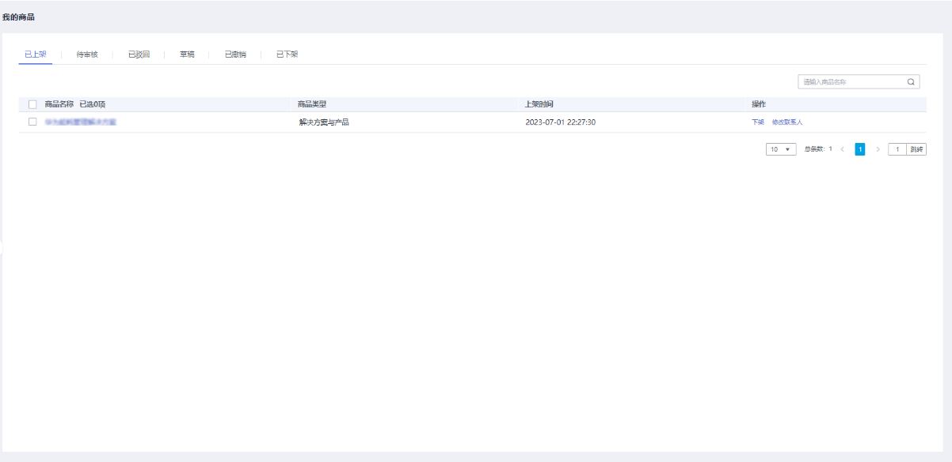

----结束

### 客户评价

您可以在“客户评价”页面查看用户对商品的使用评价。

参考登录平台门户，访问中小企业数字化水平评测平台。

单击右上角“工作台”，进入当前登录账号工作台界面。

单击“客户评价”，可查看客户对于某商品的评价情况，包括评价的商品、客户姓名、评价时间、客户评分，评价详情等。

客户评价

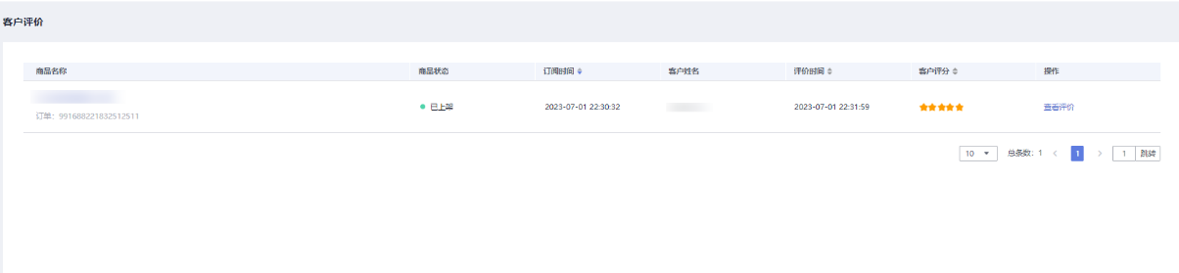

----结束

### 订单管理

您可以在订单管理页面查看已发布的商品订单情况。包括商品名称、订单类型、价格、购买用户、购买时间等。

参考登录平台门户，访问中小企业数字化水平评测平台。

单击右上角“工作台”，进入当前登录账号工作台界面。

单击“订单管理”，可查看客户订单情况，包括购买商品名称、订单类型、价格、订单详情等。

订单管理

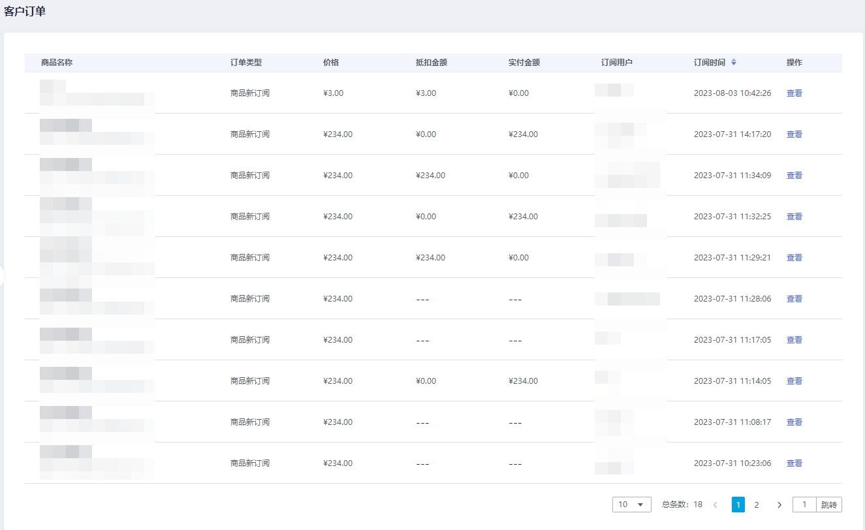

说明

您也可以在“企业信息查询”菜单基于企业订阅用户查询企业名称和联系方式。

----结束

### 服务券管理

#### 诊断服务券-兑付申请

您可以在“诊断服务券-兑付申请”里查看服务商销售产品收到的企业数字化诊断服务券以及服务券信息，单击具体服务券可查看使用该服务券的订单详情。当使用服务券的订单完成以后，您可以提起该服务券的兑换申请流程，政府会委托第三方机构对服务券项目实施、兑付使用及效果等进行审核评价，运营管理员审批通过后即可兑换服务券，具体流程请参考图1-25。

诊断服务券兑换流程

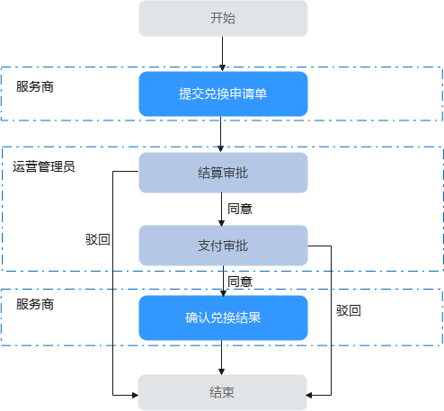

登录中小企业数字化水平评测平台。

单击右上角“工作台”，进入当前登录账号工作台界面。

单击“服务券管理 > 诊断服务券-兑付申请”，可见已使用的服务券信息，包括服务券名称、余额、面值、有效期、状态等。

服务券查询

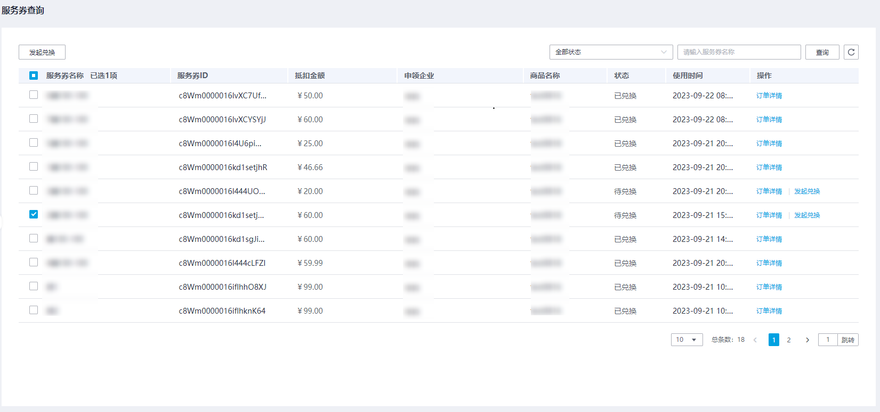

您可以查看使用该服务券的订单详情和兑换服务券。

* 查看订单详情：单击具体服务券操作列的“订单详情”，可查看使用该服务券的订单详情页面。
* 兑换服务券：

说明

只有在项目交付完成且企业验收确认后，服务商才可以发起服务券兑换申请。

* 1. 找到待兑换的服务券，单击操作列的“发起兑换”，或勾选多个待兑换的服务券，单击左上方的“发起兑换”。
  2. 在发起兑换页面，单击“上传兑换材料”，提供兑换材料，包括订单合同、发票、收款凭证、同类型产品本年度价格证明（或该服务产品的成本测算过程及明细）等证明材料，并对服务项目的真实性、服务价格的合理性、服务结果的有效性负责，单击“确定”。

说明

请将所有兑换材料打包为.zip或.rar格式上传，压缩包不得超过10M。

上传兑换材料

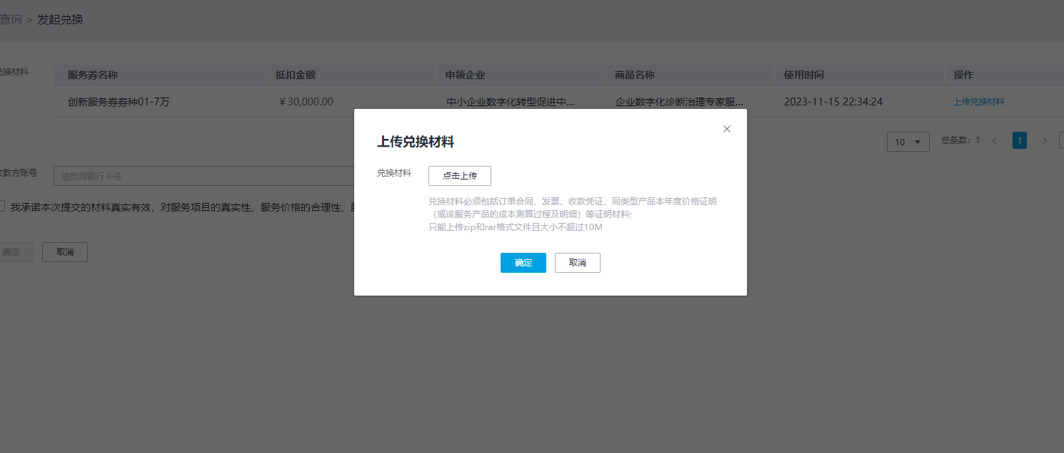

* 1. 在“收款方账号”选择收款账号，或单击“新增收款账号”，可跳转到“收款账号管理”页面新增收款账号。

选择或新增收款账号

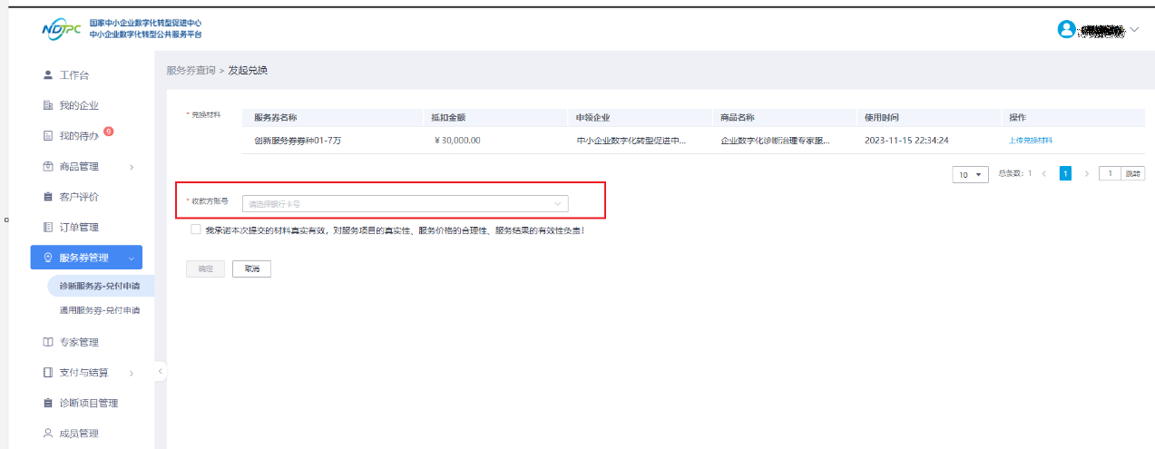

* 1. 单击“确定”，提交兑换流程，政府会委托第三方机构对服务券项目实施、兑付使用及效果等进行审核评价。当运营管理员在平台完成结算审批和支付审批后，会进行线下转账操作，服务商在收到转款后，服务商在平台完成支付确认操作，服务券兑换流程完成。

说明

可以在“我的待办”和“我的申请”中查看流程进度与完成支付确认流程。

服务商确认收款信息

1、服务商登录对公收款银行账号，根据对方户名、对方账号、金额的信息确认收款信息。

2、服务商将上述收款信息与本平台提交的入账信息进行比对，确认后，点击“通过”

----结束

#### 通用服务券-兑付申请

您可以在“通用服务券-兑付申请”里发起工业设计与品牌推广服务、市场开拓服务等方向服务券兑换材料的提交。当使用服务券的订单发起之后，您可以提起该服务券的兑换申请流程，运营管理员审批通过后即可启动后续服务券兑付流程，具体流程请参考图1-30。

通用服务券兑换流程

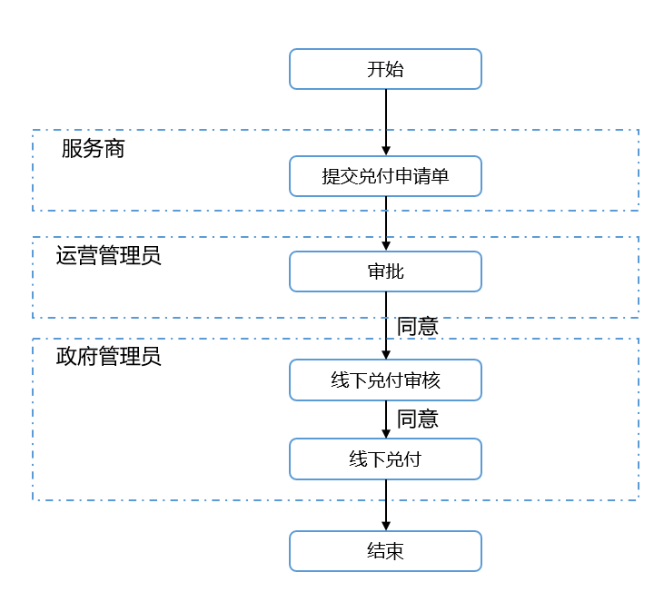

登录中小企业数字化水平评测平台。

单击右上角“工作台”，进入当前登录账号工作台界面。

单击“服务券管理 > 通用服务券-兑付申请”，即可添加服务券兑付申请。

添加通用服务券-兑付申请

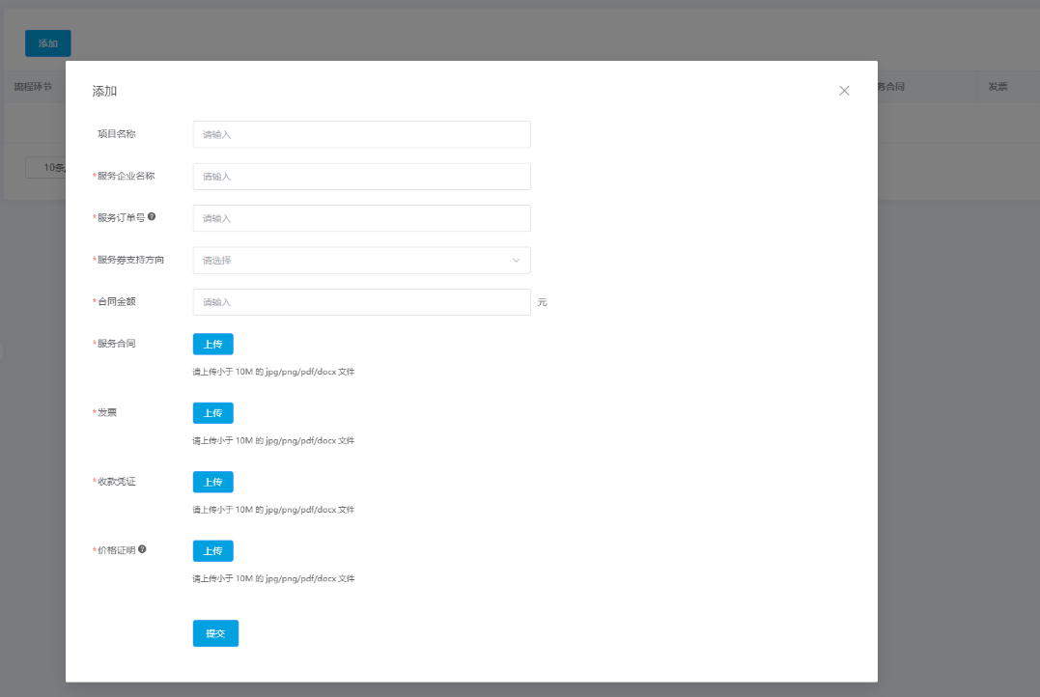

您可以添加服务的企业名称、订单编号、选择服务商支持方向，提供兑换材料，包括订单合同、发票、收款凭证、同类型产品本年度价格证明（或该服务产品的成本测算过程及明细）等证明材料，并对服务项目的真实性、服务价格的合理性、服务结果的有效性负责，单击“提交”。

说明

请将所有兑换材料为jpg、png、pdf、docx格式上传，文件不得超过10M。

* 1. 兑付申请前，需确认在“收款账号管理”已添加收款账号。
  2. 订单编号需要在“订单管理”菜单里进行查询。
  3. 您可以在“我的待办”和“我的申请”中查看申请单的流程进度。

### 用户管理

本节介绍服务商为用户创建服务商子账号等操作。

前提条件

在“工作台”页面，当服务商认证状态为“认证成功”时，左侧导航才出现“用户管理”功能菜单。

添加用户

登录平台工作台。

选择左侧导航栏“ 用户管理”。

单击“添加用户”。

如图1-30所示，在“添加用户”弹框页面，输入用户个人信息，相关参数说明如表1-4所示。

添加用户

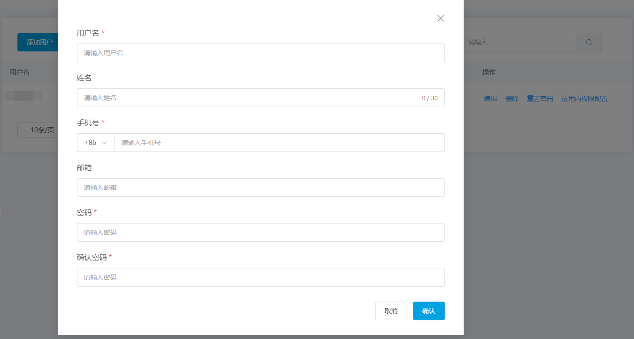

参数说明

| **参数** | **说明** |
| --- | --- |
| 用户名 | 必填。新用户的名称。确认后不可修改。  说明   * 6-30个字符。 * 仅支持英文、数字、下划线。 |
| 手机号 | 必填。新用户的手机号码，当前企业内唯一。  说明  以1开头，由11个数字组成。 |
| 邮箱 | 新用户绑定的邮箱。 |
| 密码 | 新用户的登录密码。  说明  设置的密码需满足以下要求：   * 8-18个字符 * 至少包含以下字符中的3种：数字、大写字母、小写字母和特殊字符~!#$%&+-,*:;<=>@_?^、`./ |
| 确认密码 | 与“密码”一致。 |

单击“确认”，弹出“新增成功”提示。

----结束

用户列表

已创建的用户会在用户列表展示，可展示用户名、姓名、手机号、角色、创建时间、操作。相关参数说明如下表所示。

参数说明

| 参数 | 说明 |
| --- | --- |
| 用户名 | 用户的名称。 |
| 姓名 | 用户的姓名，与“用户名”相同。 |
| 手机号 | 用户的手机号。 |
| 角色 | 用户的角色。默认添加的用户角色为“服务商”。 |
| 创建时间 | 用户的创建时间。 |
| 操作 | 可进行“编辑”、“删除”、“重置密码”、“应用内权限配置”操作。 |

编辑用户

找到需要编辑的用户，单击用户列表操作列“编辑”。

在弹出的“编辑用户”页面，可编辑修改“手机号”、“邮箱”，如图1-31所示。

编辑用户

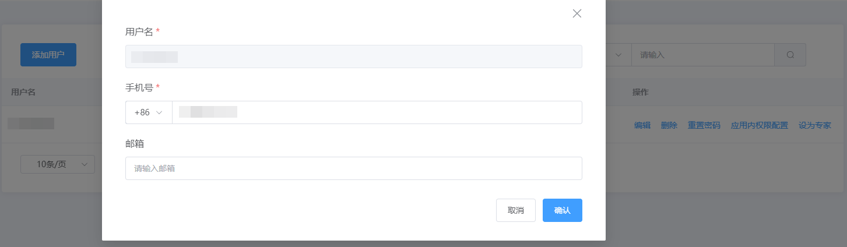

单击“确认”，弹出“编辑成功”提示。

----结束

删除用户

找到需要删除的用户，单击用户列表操作列“删除”。

弹出数据删除提示框，单击“确定”。

用户删除成功。

----结束

重置密码

找到需要重置密码的用户，单击用户列表操作列“重置密码”。

在弹出的“重置密码”页面，请输入“密码”、“确认密码”。

单击“确认”，弹出“重置密码成功”提示。

----结束

应用内权限配置

找到需要修改角色的用户，单击用户列表操作列“应用内权限配置”。

在弹出的“配置权限”页面，选择应用、选择菜单权限。

配置权限

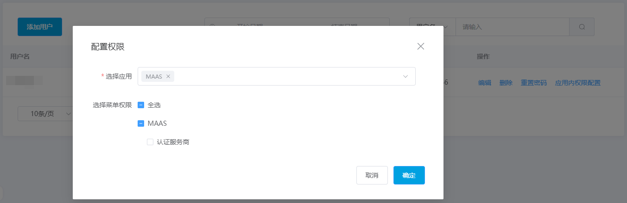

单击“确认”，弹出“配置权限成功”提示。

----结束

# 企业用户指南

## 登录平台

### 登录平台门户

介绍用户如何登录中小企业数字化水平评测平台门户。

操作步骤

访问[https://sdszhzxxh.com/](https://smedx.iep.imc-oneaccess.cn/)（该地址为临时地址）。

在门户页面右上角单击“登录”。

登录



选择“密码登录”方式，请输入账号和密码。

登录页面



单击“登录”，成功登录后显示中小企业数字化水平评测平台门户页面。

----结束

### 登录平台工作台

介绍用户如何登录中小企业数字化水平评测平台工作台。

操作步骤

登录平台门户。

在门户页面右上角单击“工作台”。

门户首页



进入山东省中小企业数字化水平评测平台工作台。

工作台

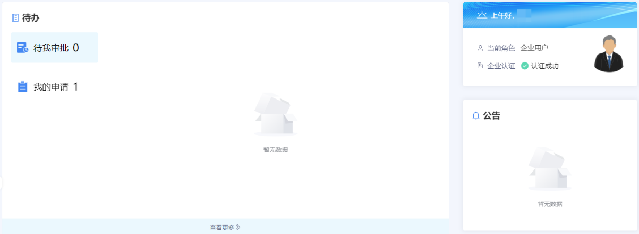

----结束

## 工作台操作

### 工作台

登录平台工作台，系统默认进入“工作台”页面，如图2-13所示。

“待办”可查看“待我审批”和“我的申请”事项，“公告”可查看平台公告标题及内容。此外，还可以查看角色信息、企业认证情况。

工作台

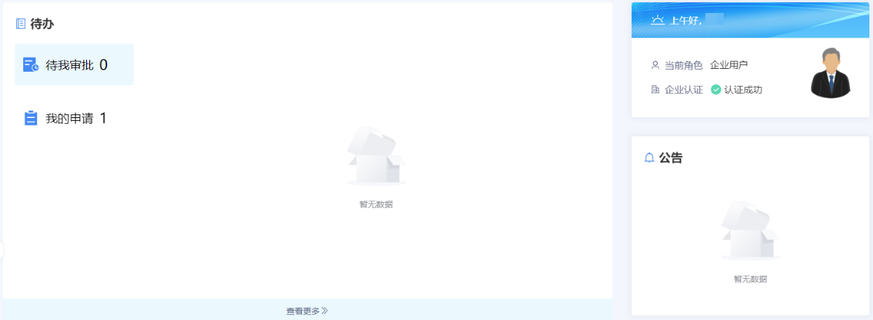

### 我的待办

登录平台工作台，在左侧导航选择“我的待办”，如图2-14所示。

说明

当前支持以创建时间区间、申请名称、申请人为过滤条件查询指定事项。

我的待办

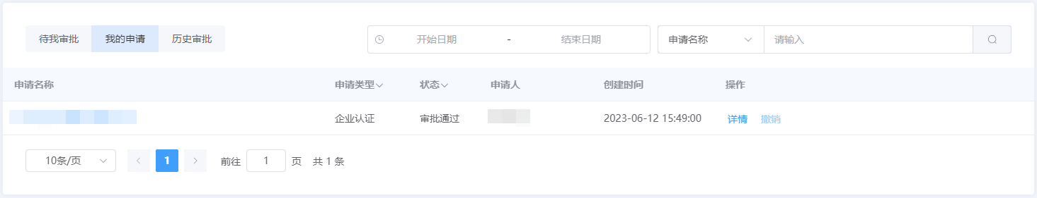

待办列表

待办列表可展示申请名称、申请类型等。

### 我的企业

企业用户在平台注册后，账号自动开通。企业用户等待企业信息审批期间可使用注册的用户名/密码登录工作台，在“我的待办”查看审批进展，企业用户认证审批通过以后，可以在“我的企业”查看企业信息。

* 当企业认证状态是未认证时，提示“您的企业认证正在审批中，请耐心等待”，如图2-11所示。

企业信息

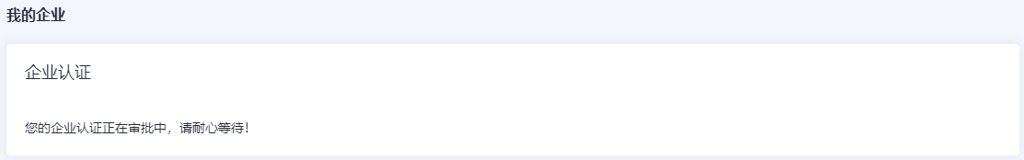

* 当企业认证状态是已认证时，可查看企业认证信息、基本信息、企业诊断信息等，如图2-12所示。

企业信息

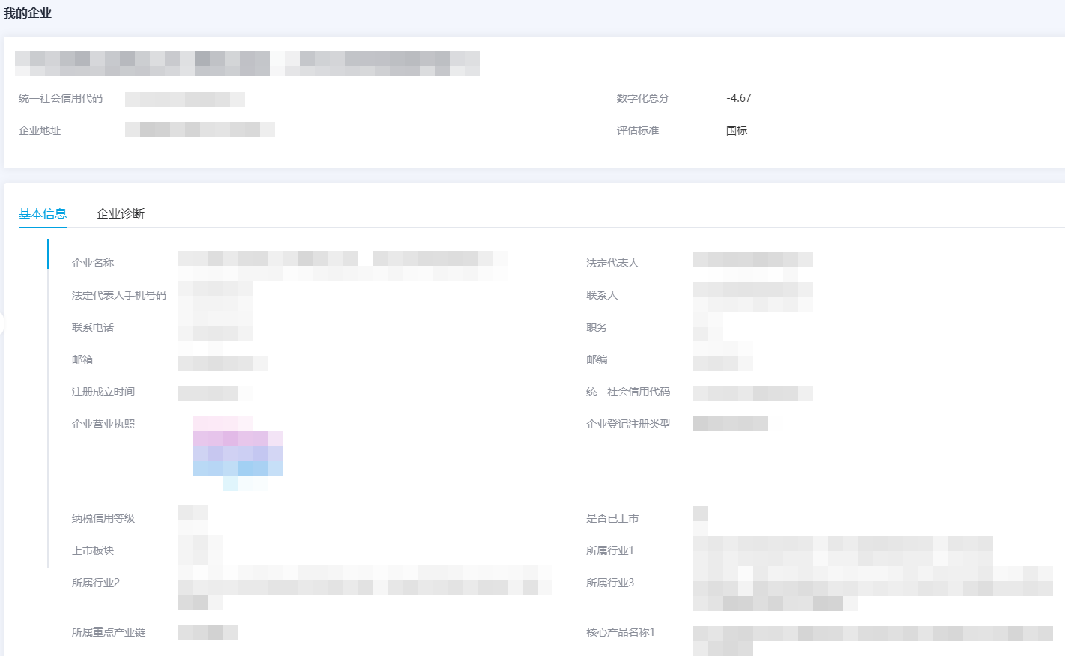

### 我的评价

您可以在“我的评价”页面对商品进行评价或查看评价。

参考登录平台门户，访问中小企业数字化水平评测平台。

单击右上角“工作台”，进入当前登录账号工作台界面。

单击“我的评价”，可查看商品的评价情况，包括商品名称、商品状态、订阅时间、评价时间等。

我的评价

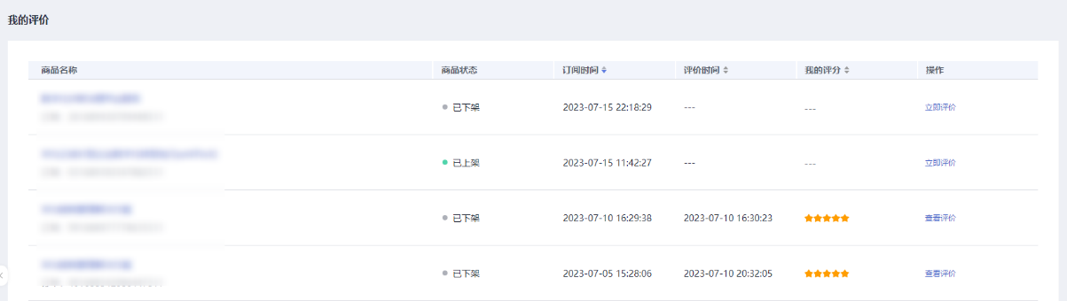

单击“商品名称”，可查看商品详情页。

单击商品操作列的“查看评价”，可查看您对该商品的评价详情。

单击商品操作列的“立即评价”，可对该商品发表评价。

----结束

### 订单管理

您可通过“订单管理”查看“我的订单”列表，还可以查看商品详情和订单详情。

参考登录平台门户，访问中小企业数字化水平评测平台。

单击右上角“工作台”，进入当前登录账号工作台界面。

单击“订单管理”，进入“我的订单”页面。

在该页面可见订单的商品名称、订单类型、支付状态、订单状态、总价、创建时间。

我的订单

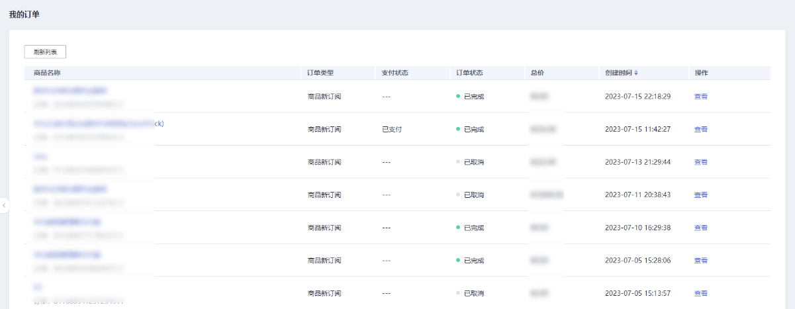

单击具体订单的商品名称，可查看商品详情页面。

单击订单操作列“查看”，可查看订单详情。

----结束

### 服务券管理

#### 流程指引

企业用户领取服务券后，可在工作台查看已领取服务券，并使用服务券购买商品。

使用服务券购买商品流程

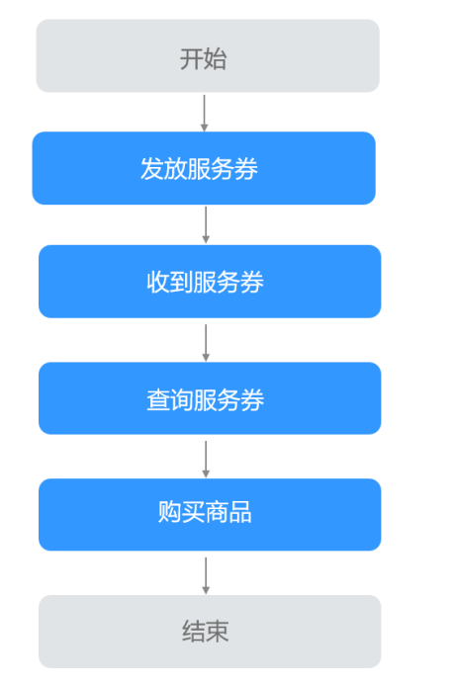

#### 领取服务券

服务券活动页面展示所有上架状态的活动，您可以查看券类活动并进行申请活动券或抢券操作。

登录中小企业数字化水平评测平台。

单击右上角“工作台”，进入当前登录账号工作台界面。

单击“服务券管理 > 服务券活动”，可见已上架活动。

服务券活动

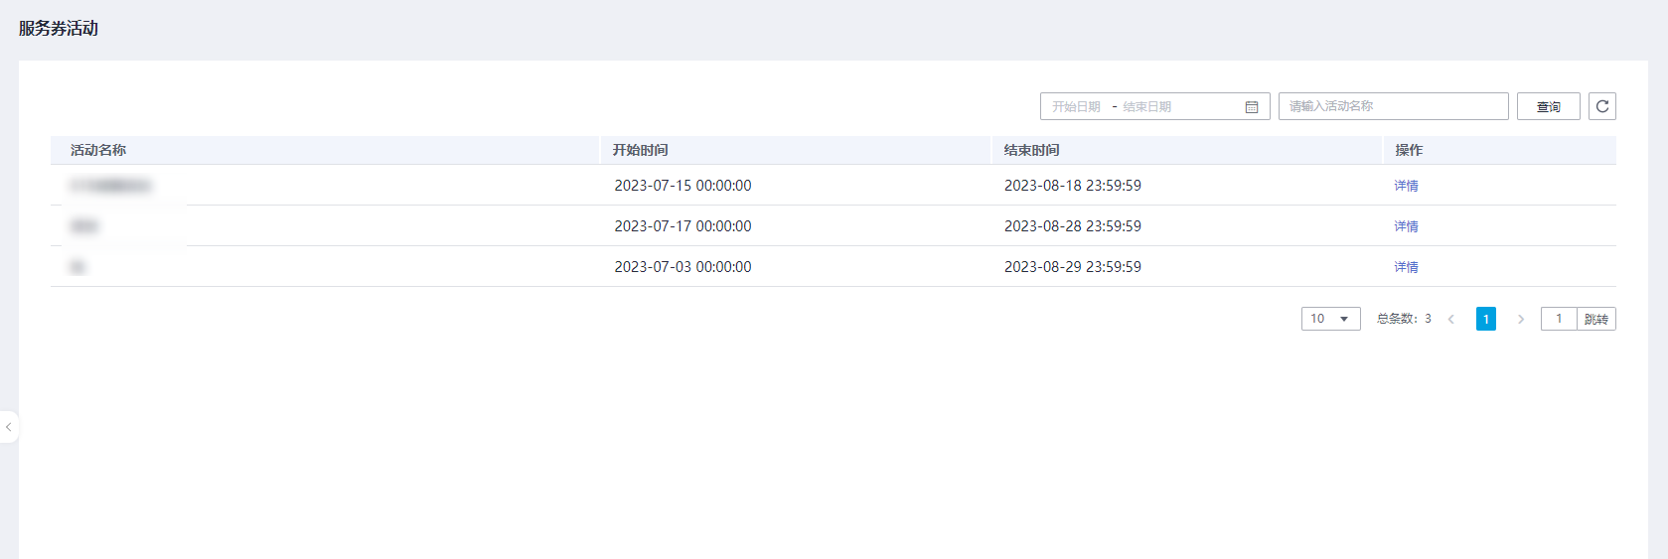

查看具体活动名称，单击操作列“详情”，可见该活动下所有服务券。

单击“立即申请”，申请成功。

您可以在查询服务券页面找到已申领的服务券。

----结束

#### 查询服务券

您可以在“服务券查询”页面找到已领取到的所有服务券。

登录中小企业数字化水平评测平台。

单击右上角“工作台”，进入当前登录账号工作台界面。

单击“服务券管理 > 服务券查询”，可见已领取的服务券信息，包括服务券名称、余额、面值、有效期、状态等。

单击具体服务券操作列的“详情”，进入服务券详情页面。

单击具体服务券操作列的“去使用”，可跳转到“解决方案和产品”页面，您可以选购商品并使用服务券抵扣商品金额。

服务券查询

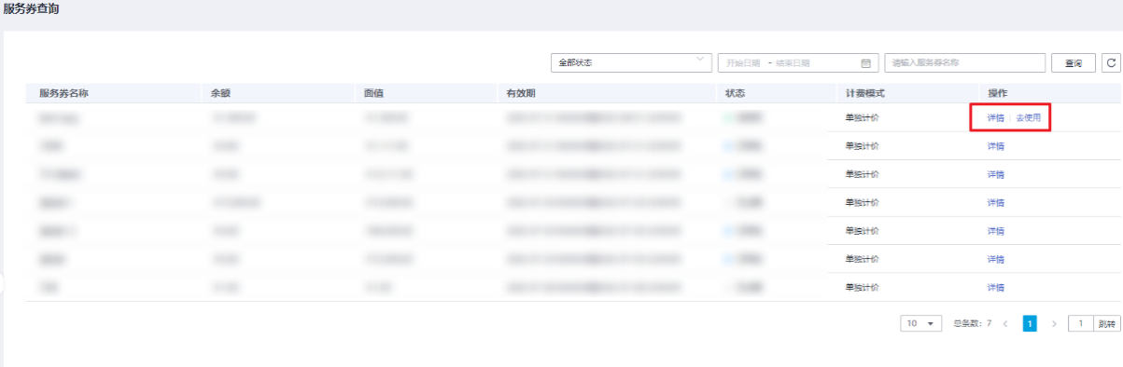

----结束

### 商品购买

企业用户可以根据实际需求购买商品，购买过程中支持使用服务券抵扣商品金额，如果服务券金额大于商品总金额，可使用服务券进行全额抵扣。

说明

购买商品时请按照商品购买流程完成下单与支付操作，具体请参考操作步骤。

前提条件

已注册并完成平台企业认证。

操作步骤

参考登录平台门户，以企业用户角色登录平台。

在平台首页，单击“解决方案与产品”页签，进入解决方案与产品页面—活动专区。

解决方案与产品—活动专区页面

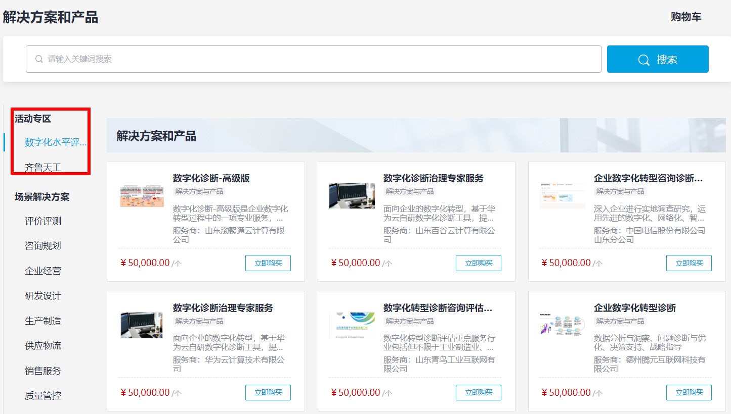

根据需求找到需要购买的解决方案，单击解决方案卡片的“立即购买”，进入购买页面。

商品详情页

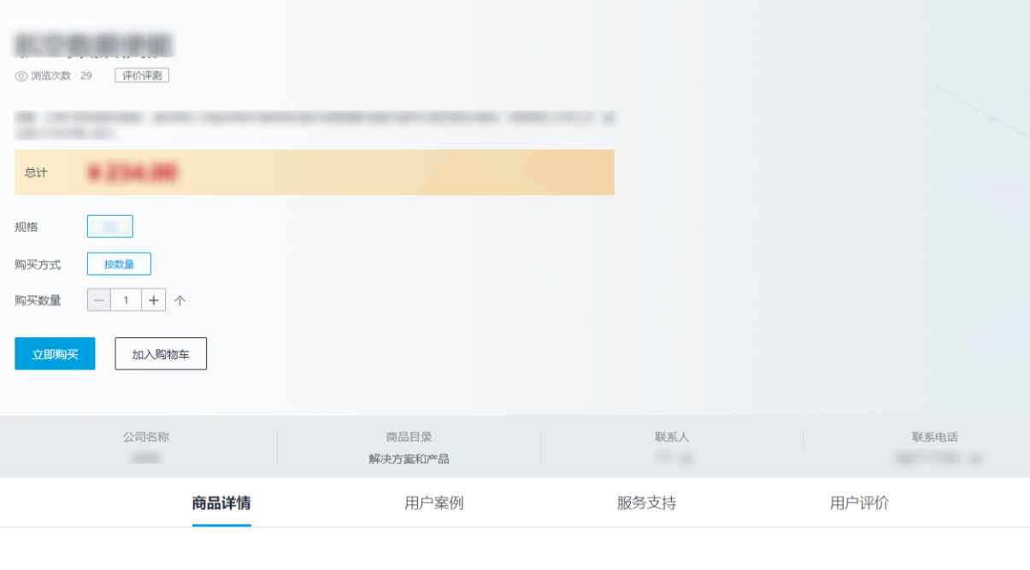

在购买页面，单击“立即购买”，确认订单信息，包括商品名称、订购属性、数量等。

订单确认

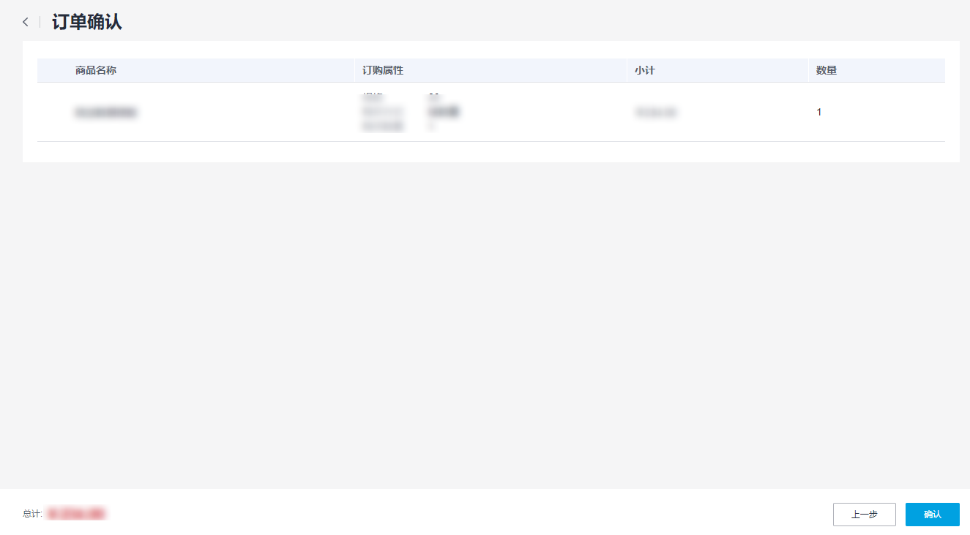

单击“确认”，进入订单支付页面。

说明

* 如果有符合使用条件的服务券，系统会自动带出服务券，勾选服务券，金额会自动进行抵扣。
* 如果没有符合使用条件的商品或没有服务券，系统则无选择服务券选项。

选择服务券

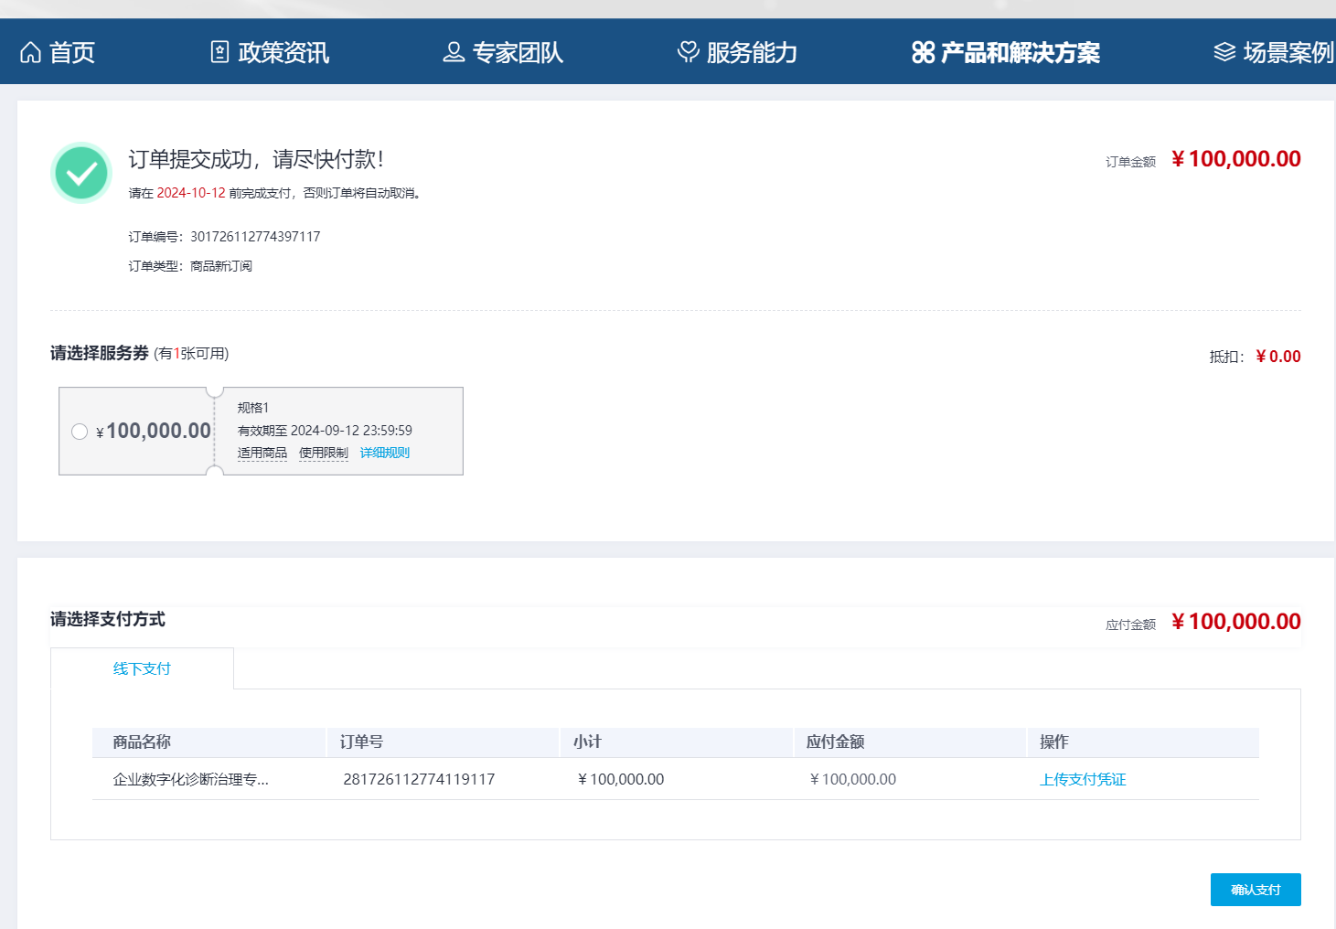

说明

企业按照规模、工艺复杂程度、年生产总值等关键指标进行分级分类，以确定所适用的诊断服务类型。企业按照对应的分类领取现金券购买相应额度的诊断评测服务。

单击“确认支付”。

确认支付

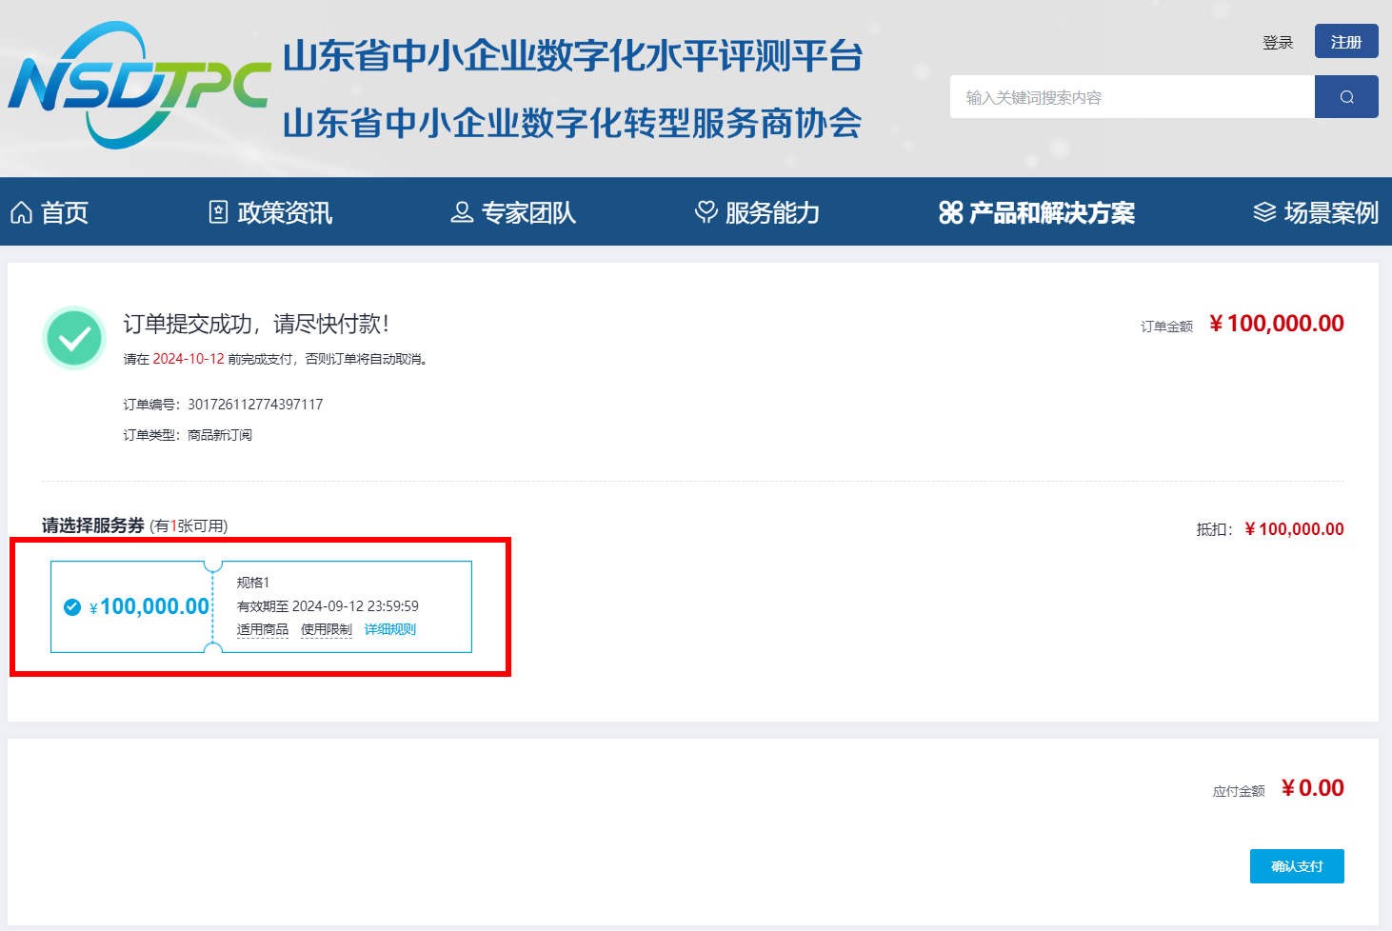

----结束

### 修改密码

用户可以根据需要修改自己的账号密码。

操作步骤

登录平台工作台。

鼠标移动到右上角，单击“修改密码”，如图2-28所示。

修改密码

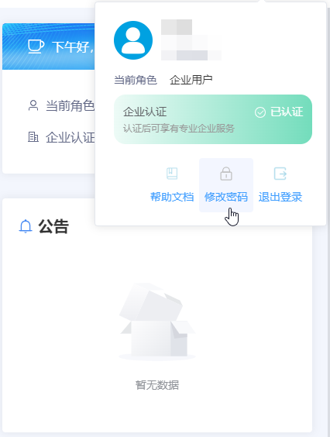

在“修改密码”弹框中，请参见表2-2修改密码。

密码信息

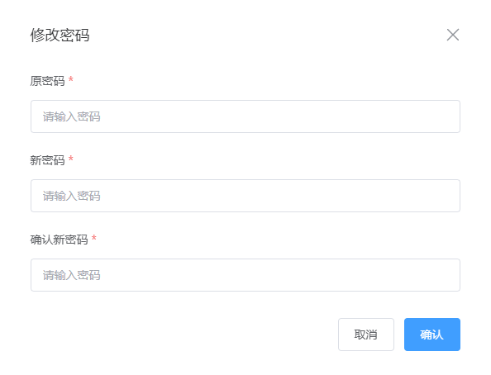

密码信息

| 参数 | 参数说明 |
| --- | --- |
| 原密码 | 用户的原密码。  说明  设置的密码需满足以下要求：   * 8-18个字符 * 至少包含以下字符中的3种：数字、大写字母、小写字母和特殊字符~!#$%&+-,*:;<=>@_?^、`./ * 不能包含用户名、手机号等，不能与原密码、历史密码相同 |
| 新密码 | 用户的新密码。  说明  设置的密码需满足以下要求：   * 8-18个字符 * 至少包含以下字符中的3种：数字、大写字母、小写字母和特殊字符~!#$%&+-,*:;<=>@_?^、`./ |
| 确认新密码 | 与“新密码”一致。 |

单击“确认”，修改密码成功。

----结束